家庭收支管理系统-设计开发

软件需求规格说明书

杨博涛
2019年12月

1引言 2
1.1编写目的 2
1.2背景 2
1.3定义 2
1.4参考资料 2
2任务概述 2
2.1目标 2
2.2用户的特点 3
2.3假定和约束 3
3需求规定 3
3.1对功能的规定 3
3.2对性能的规定 3
3.2.1精度 3
3.2.2时间特性要求 3
3.2.3灵活性 4
3.3输人输出要求 4
3.4数据管理能力要求 4
3.5故障处理要求 4
3.6其他专门要求 5
4运行环境规定 5
4.1设备 5
4.2支持软件 5
4.3接口 5

软件需求说明书

1引言

1.1编写目的
本需求分析报告是为开发家庭财务管理系统小组而编写，旨在明确系统的要求和功能，供后续开发人员阅读，方便分析与设计人员沟通。

1.2背景
a. 待开发的系统的名称：家庭财务管理系统
b. 本项目的任务提出者：杨博涛
c. 开发者：杨博涛 陈志伟 赵康 王虎安 信州。
d. 用户：各个家庭
e. 该系统同其他系统或其他机构的基本的相互来往关系：互补关系

1.3定义
一些简单收支的金融词汇和基础编程词汇.无定义

1.4参考资料
列出用得着的参考资料，如：
- JAVA基本教程
- SQLServer2005基本使用教材
- [1] 周仁云《数据库技术SQLServer2005》对外经济贸易出版社

2任务概述

2.1目标
由于当今的家庭管理非常繁琐，家庭财务情况存在多样性，如果仅靠手工操作管理工作量大，效率低。开发该系统并推广到每一个家庭，方便分析家庭收入和支出情况，并对下一步的开销进行预算，适应当今信息化与数字化的管理提供现代化和自动化服务，使家庭的财务管理变得轻松简单。
|

2.2用户的特点
家庭人员会基础的计算机操作能力，阅读功能说明书能够正确使用该系统。

使用者：家庭用户

目的：查看收支具体信息，编辑收支条目

基本事件流：

1、进入收支项目管理界面，点击查看，本用例开始。

2、查看具体项目收支情况。

3、点击确定，用例结束。

4、进入收支项目管理界面，点击编辑，用例开始。

5、对当前选中的收支条目进行修改编辑。

6、编辑完后点确定，用例结束。

本系统的预期使用频度：300

2.3假定和约束
无经费限制和资金约束

3需求规定

3.1对功能的规定
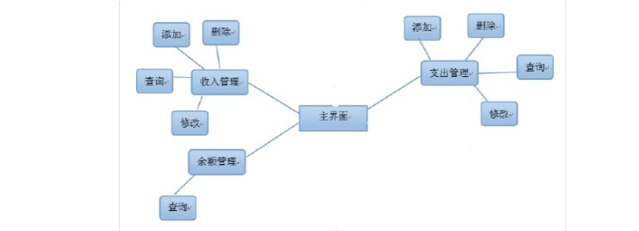

家庭财务管理功能结构图

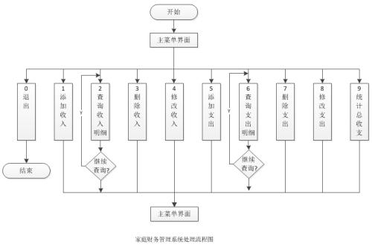

3.2对性能的规定

3.2.1精度
该软件的输入、输出数据精度的要求: 一位小数.

3.2.2时间特性要求
- 客户端响应时间 不超过1秒
- 更新处理时间 不超过5秒
- 数据的转换和传送时间 不超过2秒
- 报表统计时间不超过30秒

3.2.3灵活性
a．容错能力

系统具有一定的容错和抗干扰能力，在非硬件故障或非通讯故障时，系统能够保证正常运行，并有足够的提示信息帮助用户有效正确地完成任务。

b. 操作完成时有统一规范的提示信息

例如删除操作时，系统可提示警示框“您确认删除记录吗？操作不可恢复！”，用户点击确认后，系统才执行删除操作，删除后可直接返回相关页面。

3.3输人输出要求
各输入输出数据类型：

登陆：String；

密码：String；

输出：String；

收入支出和结余：String等。

3.4数据管理能力要求
对300 名用户并发使用和运行, 性能不应该受到影响,不会卡顿死机

3.5故障处理要求
列出可能的软件：eclipse ，sql Server 2005

硬件故障以及对各项性能而言所产生的后果：硬件故障运行不了 系统卡退。

对故障处理的要求：换硬件和运行模式

3.6其他专门要求
如用户单位对安全保密的要求，对使用方便的要求，对可维护性、可补充性、易读性、可靠性、运行环境可转换性的特殊要求等。

（1）客户端一般响应时间不超过1秒。

（2）报表统计时间不超过30秒。

（3）支持2000名用户信息的一次性导入，导入时间不超过300秒。

（4）支持300名用户并发使用，并保证性能不受影响。

4运行环境规定

4.1设备
a. 处理器型号及内存容量：双核，4g

b. 外存容量：320G

c. 联机或脱机、媒体及其存储格式，设备的型号及数量

d. 输入及输出设备的型号和数量，联机或脱机；

e. 数据通信设备的型号和数量

f. 功能键及其他专用硬件

4.2支持软件
列出支持软件包括要用到的

操作系统Windows XP ,7, 8, 10

编译程序 SQLServer 2005，JAVA，c#

测试支持软件：c#

4.3接口
用户接口:

本系统采用B/S架构，所有界面使用WEB风格，用户界面的具体细节将在概要设计文档中描述。

硬件接口:

服务器端建议使用专用服务器。

